
Об утверждении схем и Порядка перевозки в общеобразовательные школы детей, проживающих в отдаленных населенных пунктах Бокейординского района
Постановление акимата Бокейординского района Западно-Казахстанской области от 16 сентября 2026 года № 115

В соответствии с Законами Республики Казахстан "О местном государственном управлении и самоуправлении в Республике Казахстан" и "Об автомобильном транспорте", приказом исполняющего обязанности Министра по инвестициям и развитию Республики Казахстан от 26 марта 2015 года № 349 "Об утверждении Правил перевозок пассажиров и багажа автомобильным транспортом" (зарегистрировано в Реестре государственной регистрации нормативных правовых актов за № 11550) акимат Бокейординского района ПОСТАНОВЛЯЕТ:

1. Утвердить Порядок перевозки в общеобразовательные школы детей, проживающих в отдаленных населенных пунктах Бокейординского района согласно приложению 1 к настоящему постановлению.

2. Утвердить схемы перевозки в общеобразовательные школы детей, проживающих в отдаленных населенных пунктах района Бокейординского района согласно приложениям 2, 3, 4 и 5 к настоящему постановлению.
3. Акимам сельских округов, государственному учреждению "Отдел образования Бокейординского района управления образования акимата Западно-Казахстанской области" принять необходимые меры, вытекающие из настоящего постановления.
4. Контроль за исполнением настоящего постановления возложить на курирующего заместителя акима Бокейординского района.
5. Настоящее постановление вводится в действие по истечении десяти календарных дней после дня его первого официального опубликования..
Аким района | Н. Даумов

Приложение к
постановлению акимата
Бокейординского района
от 24 декабря 2025 года № 167
Подушевой тариф на специальные социальные услуги в условиях на дому
Услуга |  |  | Тариф город | Тариф село
Код | Наименование | Наименование | Тариф город | Тариф село
социально-бытовые услуги
1 | оказание социально-бытовых услуг индивидуального обслуживающего и гигиенического характера получателям услуг, неспособным по состоянию здоровья выполнять обычные житейские процедуры, в том числе такие действия, как встать с постели, лечь в постель, одеться и раздеться, умыться, принять пищу, пить, пользоваться туалетом или судном, передвигаться, ухаживать за зубами или челюстью, пользоваться очками или слуховыми аппаратами, стричь ногти, мужчинам - брить бороду и усы | Социальный работник по уходу | 0 | 917,4
2 | помощь в организации ритуальных услуг (при отсутствии у умерших родственников (законных представителей) для престарелых и лиц с инвалидностью | Социальный работник по уходу | 0 | 1834,8
3 | обучение членов семьи получателей услуг практическим навыкам индивидуального обслуживающего и санитарно-гигиенического характера | Социальный работник по уходу | 0 | 917,4
4 | сопровождение вне дома в пределах одного населенного пункта для детей с инвалидностью | Социальный работник по уходу | 0 | 1834,8
5 | сопровождение вне дома в пределах одного населенного пункта для престарелых и лиц с инвалидностью | Социальный работник по уходу | 0 | 1834,8
6 | оказание помощи в написании и прочтении писем для престарелых и лиц с инвалидностью | Социальный работник по уходу | 0 | 458,7
7 | содействие в покупке и доставке на дом горячих обедов, продовольственных и непродовольственных товаров первой необходимости для престарелых и лиц с инвалидностью | Социальный работник по уходу | 0 | 917,4
8 | помощь в приготовлении пищи для престарелых и лиц с инвалидностью | Социальный работник по уходу | 0 | 1834,8
9 | содействие в топке печей, доставке дров, угля и воды для престарелых и лиц с инвалидностью, проживающих в жилых помещениях без центрального отопления и (или) водоснабжения | Социальный работник по уходу | 0 | 917,4
10 | содействие в сдаче вещей в стирку, химчистку, на ремонт и обратная их доставка для престарелых и лиц с инвалидностью | Социальный работник по уходу | 0 | 611,6
11 | помощь в стирке вещей для престарелых и лиц с инвалидностью | Социальный работник по уходу | 0 | 458,7
12 | содействие в организации ремонта и уборки жилых помещений для престарелых и лиц с инвалидностью | Социальный работник по уходу | 0 | 917,4
13 | содействие в оплате жилья и коммунальных услуг для престарелых и лиц с инвалидностью | Социальный работник по уходу | 0 | 458,7
13 |  | Специалист по социальной работе / социальный работник кейс-менеджер (Консультант по социальной работе) | 0 | 165,35
14 | контроль за исполнением индивидуальных планов работ (координация работы специалистов, мониторинг оказания услуг в соответствии с индивидуальным планом) | Специалист по социальной работе / социальный работник кейс-менеджер (Консультант по социальной работе) | 0 | 165,35
социально-экономические услуги
15 | содействие в получении полагающихся льгот, пособий,компенсаций, алиментов и других видов выплат, улучшении жилищных условий | Социальный работник по уходу | 0 | 917,4
15 |  | Специалист по социальной работе / социальный работник кейс-менеджер (Консультант по социальной работе) | 0 | 165,35
16 | консультирование престарелых и лиц с инвалидностью, а также семей, воспитывающих детей и осуществляющих уход за лицами старше 18 лет, по вопросам самообеспечения и улучшения материального положения семьи | Социальный работник по уходу | 0 | 305,8
16 |  | Специалист по социальной работе / социальный работник кейс-менеджер (Консультант по социальной работе) | 0 | 165,35
17 | ведение учета, статистики и отчетности по количеству получателей услуг, взаимодействие с государственными и негосударственными организациями по соиально-экономическим вопросам | Специалист по социальной работе / социальный работник кейс-менеджер (Консультант по социальной работе) | 0 | 165,35
социально-культурные услуги
18 | организация праздников и досуговых мероприятий | Социальный работник по уходу | 0 | 917,4
18 | организация праздников и досуговых мероприятий | Специалист по социальной работе / социальный работник кейс-менеджер (Консультант по социальной работе) | 0 | 165,35
19 | организация и проведение клубной и кружковой работы | Социальный работник по уходу | 0 | 917,4
19 | организация и проведение клубной и кружковой работы | Специалист по социальной работе / социальный работник кейс-менеджер (Консультант по социальной работе) | 0 | 165,35
20 | вовлечение получателей услуг в досуговые мероприятия, к участию в культурных мероприятиях | Социальный работник по уходу | 0 | 305,8
21 | сопровождение получателей услуг при посещении культурных мероприятияй | Социальный работник по уходу | 0 | 1834,8
социально-правовые услуги
22 | юридическое консультирование в области предоставления специальных социальных услуг и по вопросам, связанным с правами на социальное обеспечение и помощь в соответствии с законодательством | Социальный работник по уходу | 0 | 458,7
22 |  | Специалист по социальной работе / социальный работник кейс-менеджер (Консультант по социальной работе) | 0 | 165,35
23 | помощь в оформлении документов, имеющих юридическое значение | Социальный работник по уходу | 0 | 458,7
23 | помощь в оформлении документов, имеющих юридическое значение | Специалист по социальной работе / социальный работник кейс-менеджер (Консультант по социальной работе) | 0 | 165,35
24 | оказание помощи в подготовке и подаче обращений на действие или бездействие организаций, предоставляющих специальные социальные услуги и нарушающих или ущемляющих законные права получателей услуг | Социальный работник по уходу | 0 | 458,7
24 |  | Специалист по социальной работе / социальный работник кейс-менеджер (Консультант по социальной работе) | 0 | 165,35
25 | получение по доверенности полагающихся пособий, социальных выплат в порядке, установленном Гражданским кодексом Республики Казахстан | Социальный работник по уходу | 0 | 305,8
26 | содействие в привлечении к уголовной ответственности лиц, виновных в физическом и психическом насилии, совершенном в семье над получателями услуг или членами их семьи | Социальный работник по уходу | 0 | 305,8
26 |  | Специалист по социальной работе / социальный работник кейс-менеджер (Консультант по социальной работе) | 0 | 165,35
27 | содействие органам, осуществляющим функции по опеке или попечительству, в устройстве детей, в том числе с нарушениями ОДА, на усыновление, попечение, патронат, под опеку, в соответствии с Кодексом | Социальный работник по уходу | 0 | 305,8
27 |  | Специалист по социальной работе / социальный работник кейс-менеджер (Консультант по социальной работе) | 0 | 330,7
28 | содействие в устройстве получателей услуг в учреждения, организации, предоставляющие специальные социальные услуги, в том числе оказание помощи в оформлении документов в организации стационарного и полустационарного типа | Социальный работник по уходу | 0 | 305,8
28 |  | Специалист по социальной работе / социальный работник кейс-менеджер (Консультант по социальной работе) | 0 | 165,35
29 | оформление представлений на родителей, уклоняющихся от воспитания детей, в том числе с нарушениями ОДА, в комиссию по делам несовершеннолетних | Социальный работник по уходу | 0 | 305,8
29 |  | Специалист по социальной работе / социальный работник кейс-менеджер (Консультант по социальной работе) | 0 | 165,35
30 | содействие получателям услуг в оказании юридической помощи в оформлении документов для трудоустройства, получения документа, удостоверяющего личность, и документов, имеющих юридическое значение | Социальный работник по уходу | 0 | 458,7
31 | содействие в получении бесплатной юридической помощи адвоката в случаях и порядке, установленном Гражданским процессуальным кодексом Республики Казахстан, Законом Республики Казахстан "Об адвокатской деятельности и юридической помощи" | Социальный работник по уходу | 0 | 152,9
31 |  | Специалист по социальной работе / социальный работник кейс-менеджер (Консультант по социальной работе) | 0 | 165,35
социально-медицинские услуги
32 | содействие в медицинском консультировании профильными специалистами, в том числе из организаций здравоохранения | Социальный работник по уходу | 0 | 305,8
33 | оказание доврачебной помощи | Социальный работник по уходу | 0 | 305,8
34 | содействие в обеспечении по заключению врачей лекарственными средствами и изделиями медицинского назначения: получение, приобретение | Социальный работник по уходу | 0 | 305,8
35 | содействие в обеспечении санаторно-курортного лечения, техническими вспомогательными (компенсаторными) средствами, обязательными гигиеническими средствами в соответствии с ИПР для детей | Социальный работник по уходу | 0 | 458,7
36 | содействие в обеспечении санаторно-курортного лечения, техническими вспомогательными (компенсаторными) средствами, обязательными гигиеническими средствами в соответствии с ИПР для взрослых | Социальный работник по уходу | 0 | 458,7
37 | обучение получателей услуг пользованию техническими вспомогательными (компенсаторными) и обязательными гигиеническими средствами | Социальный работник по уходу | 0 | 305,8
38 | проведение процедур, связанных со здоровьем (прием лекарств, закапывание капель и процедур, связанных с назначением лечащего врача) | Социальный работник по уходу | 0 | 458,7
39 | оказание помощи в выполнении лечебно-физических упражнений | Социальный работник по уходу | 0 | 917,4
40 | патронажное наблюдениедетей, детей с нарушениями опорно- двигательного аппарата | Социальный работник по уходу | 0 | 458,7
41 | содействие в проведении медико-социальной экспертизы | Социальный работник по уходу | 0 | 917,4
41 | содействие в проведении медико-социальной экспертизы | Специалист по социальной работе / социальный работник кейс-менеджер (Консультант по социальной работе) | 0 | 992,1
42 | содействие в получении гарантированного объема бесплатной медицинской помощи | Социальный работник по уходу | 0 | 305,8
43 | содействие в получении протезно-ортопедической и слухопротезной помощи в соответствии с ИПР | Социальный работник по уходу | 0 | 458,7
44 | консультирование по социально-медицинским вопросам, в том числе по вопросам возрастной адаптации | Социальный работник по уходу | 0 | 305,8
45 | вызов врача на дом и сопровождение получателей услуг в организации здравоохранения | Социальный работник по уходу | 0 | 1834,8
46 | оказание лицам с инвалидностью и престарелым санитарно-гигиенических услуг (обтирание, обмывание, гигиенические ванны) | Социальный работник по уходу | 0 | 305,8
47 | содействие в проведении реабилитационных мероприятий (сопровождение во время получение реабилитационных услуг) | Социальный работник по уходу | 0 | 1834,8
социально-педагогические услуги
48 | организация обучения детей и лиц старше восемнадцати лет по специальным учебным программам с учетом их физических возможностей и умственных способностей | Социальный работник по уходу | 0 | 917,4
49 | содействие в получении образования детьми с нарушениями ОДА в общеобразовательных школах, технических и профессиональных организациях | Социальный работник по уходу | 0 | 305,8
50 | содействие в получении взрослыми профессионального образования | Социальный работник по уходу | 0 | 305,8
51 | обучение детей и лиц старше 18 лет основам бытовой ориентации и ручной умелости, поведения в быту и общественных местах, самоконтролю, навыкам общения и другим формам жизнедеятельности при умеренном уровне социальных навыков | Социальный работник по уходу | 0 | 305,8
52 | социально-педагогическое консультирование | Социальный работник по уходу | 0 | 305,8
53 | услуги по формированию навыков самообслуживания, личной гигиены, поведения в быту и общественных местах, самоконтролю, навыкам общения | Социальный работник по уходу | 0 | 305,8
54 | консультирование членов семей по вопросам создания условий для дошкольного воспитания детей и получения ими образования по специальным образовательным учебным программам | Социальный работник по уходу | 0 | 305,8
55 | обучение родителей или членов семьи основам реабилитации в домашних условиях | Социальный работник по уходу | 0 | 305,8
56 | обучение членов семьи формированию необходимых жизненных навыков у детей и лиц старше восемнадцати лет в домашних условиях | Социальный работник по уходу | 0 | 305,8
социально-трудовые услуги
57 | профессиональная ориентация детей с нарушениями ОДА, лиц с инвалидностью | Социальный работник по уходу | 0 | 305,8
58 | содействие в трудоустройстве | Социальный работник по уходу | 0 | 305,8
59 | консультирование получателей услуг и членов их семей в организации надомного труда | Социальный работник по уходу | 0 | 305,8
социально-психологические услуги
60 | оказание психологической помощи получателям услуг, в том числе беседы, общение, выслушивание, подбадривание, мотивация к активности | Социальный работник по уходу | 0 | 611,6
61 | оказание психологической помощи членам семьи для обеспечения благоприятного психологического климата, профилактики и устранения конфликтных ситуаций | Социальный работник по уходу | 0 | 305,8
62 | социально-психологический патронаж (систематическое наблюдение) | Социальный работник по уходу | 0 | 305,8
Приложение 2
к постановлению акимата
Бокейординского района
от 16 сентября 2026 года № 115
Схема перевозки в общеобразовательные школы детей, проживающих в отдаленных населенных пунктах Бокейординского района

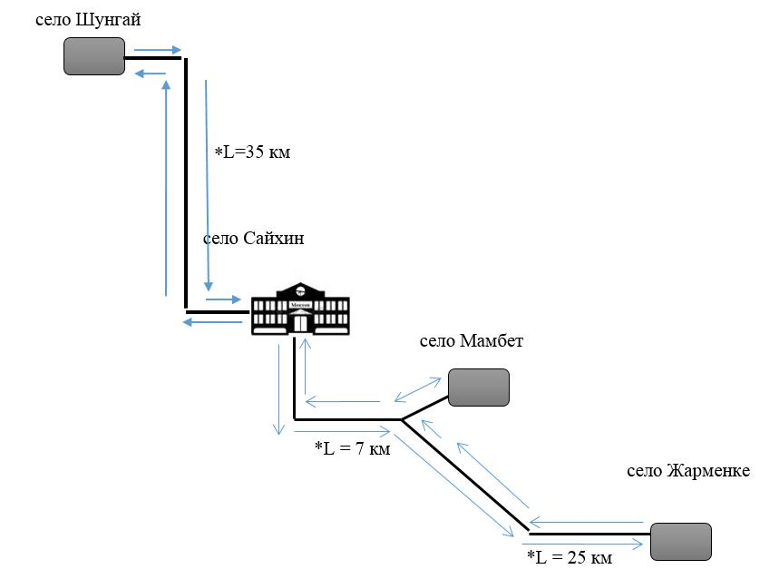

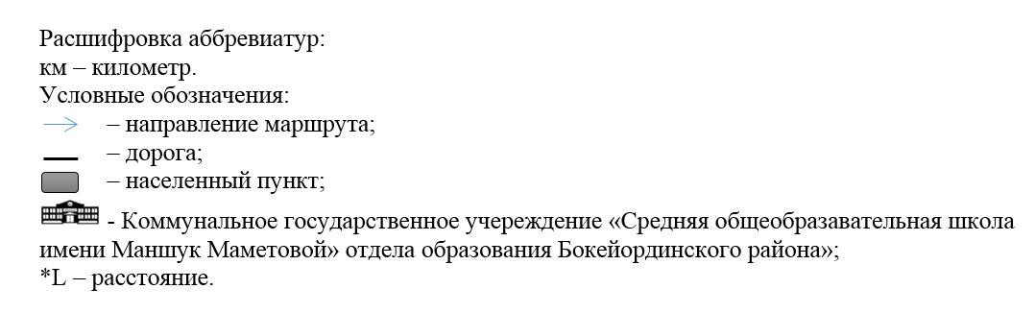

Приложение 3
к постановлению акимата
Бокейординского района
от 16 сентября 2026 года № 115
Схема перевозки в общеобразовательные школы детей, проживающих в отдаленных населенных пунктах Бокейординского района

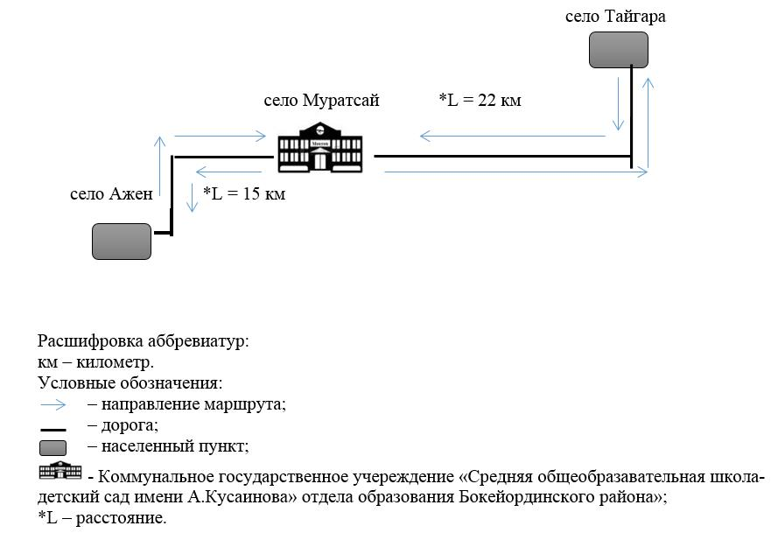

Приложение 4
к постановлению акимата
Бокейординского района
от 16 сентября 2026 года № 115
Схема перевозки в общеобразовательные школы детей, проживающих в отдаленных населенных пунктах Бокейординского района

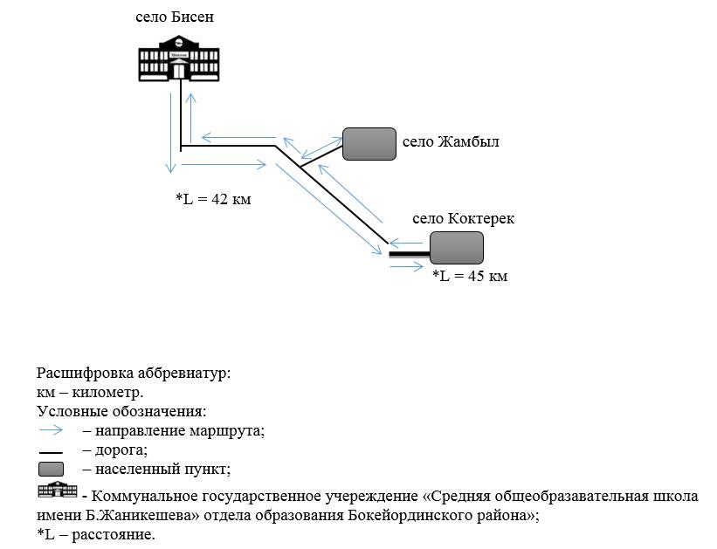

Приложение 5
к постановлению акимата
Бокейординского района
от 16 сентября 2026 года № 115
Схема перевозки в общеобразовательные школы детей, проживающих в отдаленных населенных пунктах Бокейординского района

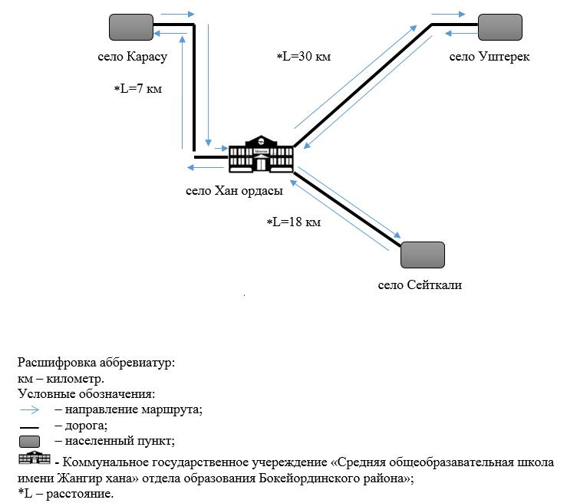

© 2012. РГП на ПХВ «Институт законодательства и правовой информации Республики Казахстан» Министерства юстиции Республики Казахстан

